**Дата:** 21.03.2022. **Клас: 4-А Вчитель**: Мугак Н.І.

**Урок:** математика.

**Тема. Дослідження способів ділення багатоцифрового числа, що містить кілька нулів вкінці, на одноцифрове. Складання й обчислення задач за коротким записом.**

**Мета:** формувати обчислювальні навички, закріплювати вміння розв’язувати задачі; розвивати мислення, пам’ять; виховувати моральні якості, свідоме і творче ставлення до навчання.

**Обладнання:** презентація.

***Конспект уроку***

**І. Актуалізація опорних знань**

1. Хвилинка каліграфії.

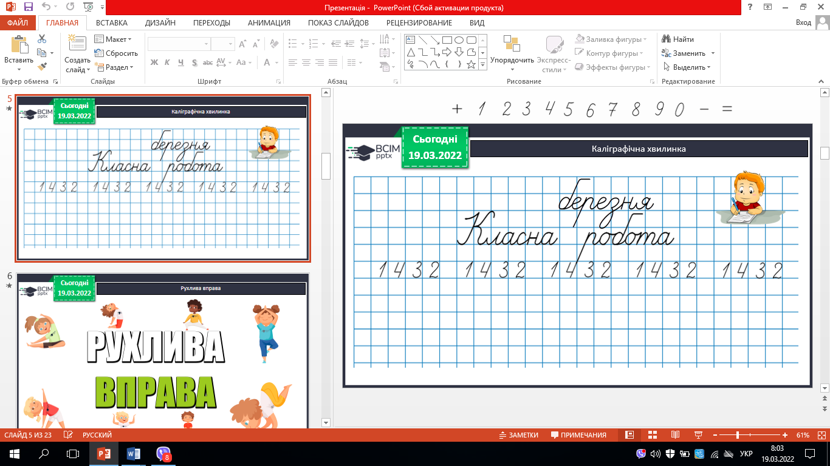

1. Усне обчислення.

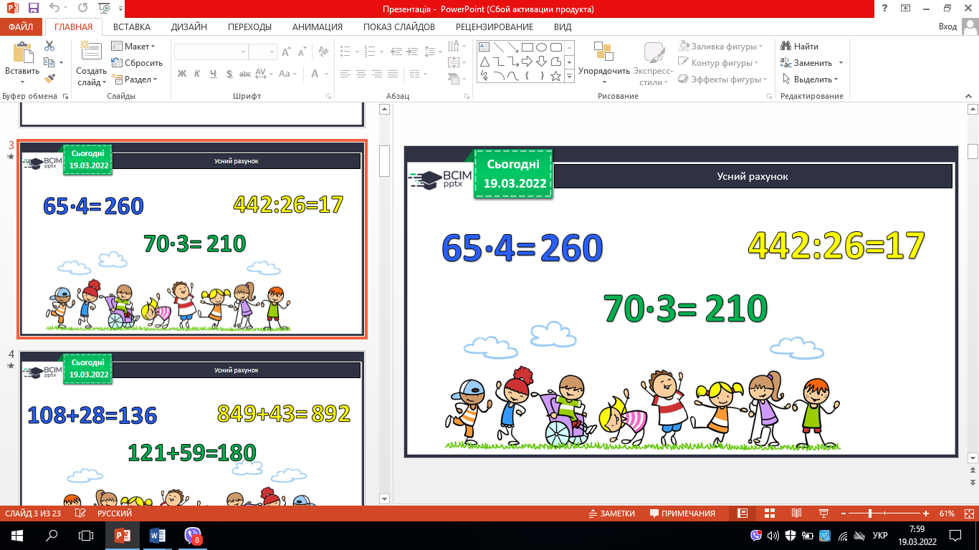 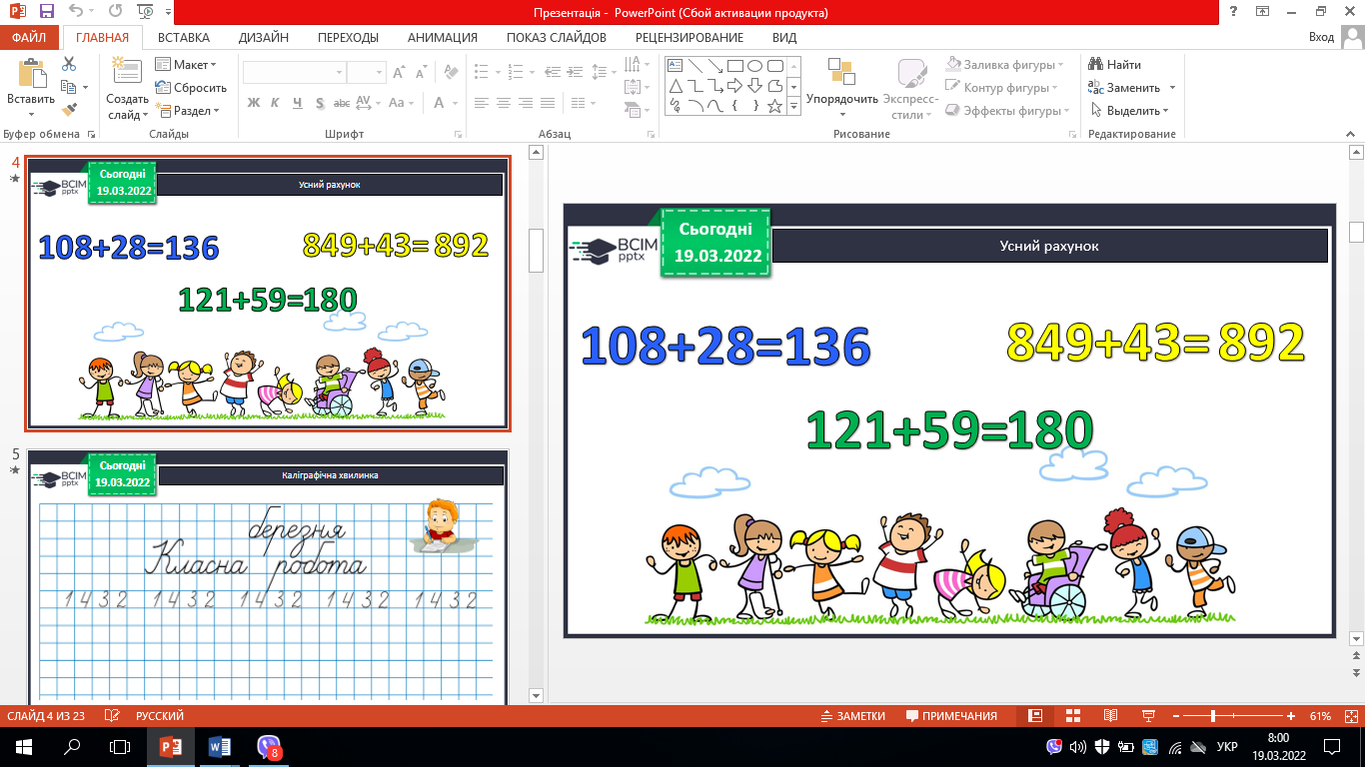

## **ІІ**. **Вивчення нового матеріалу.**

1. Робота за підручником.

**№ 359** (усно).

**№ 360** (усно). Досліди можливості виконання ділення двома способами.

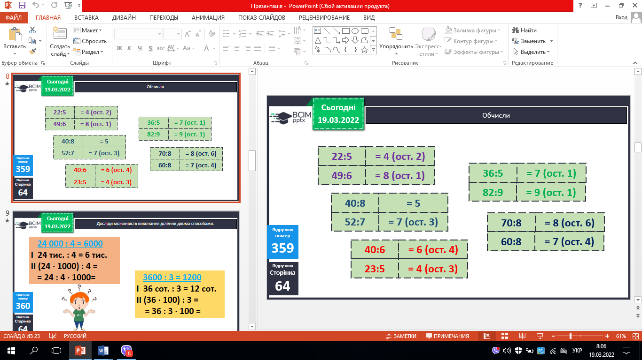 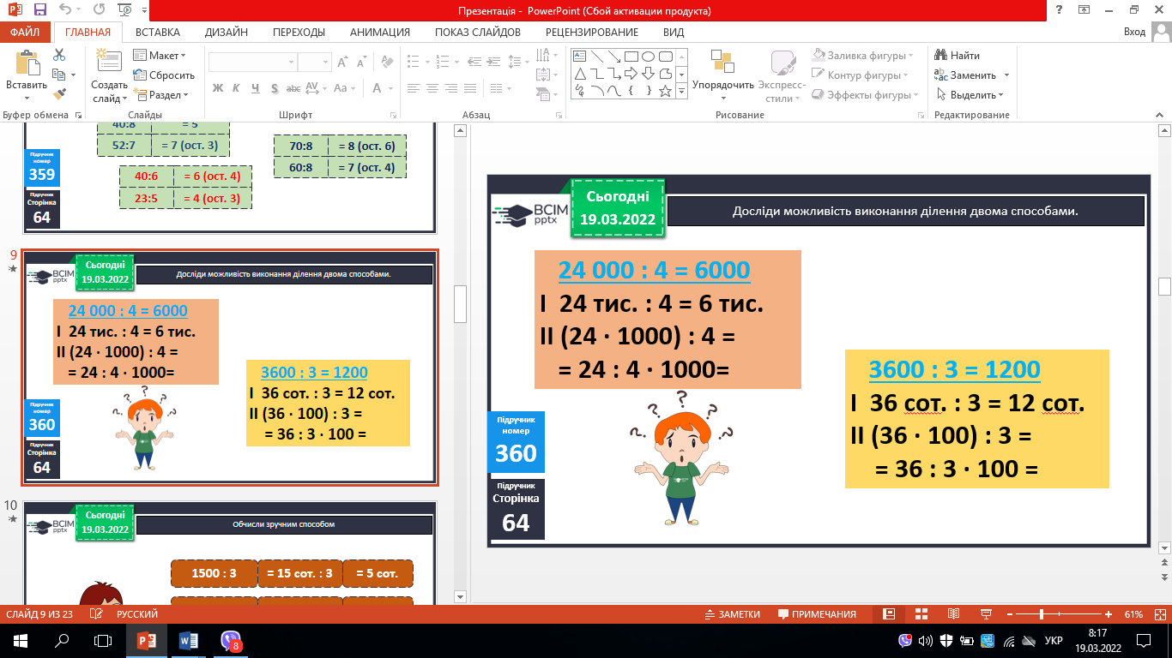 

1. Обчисли зручним способом **№ 361.**

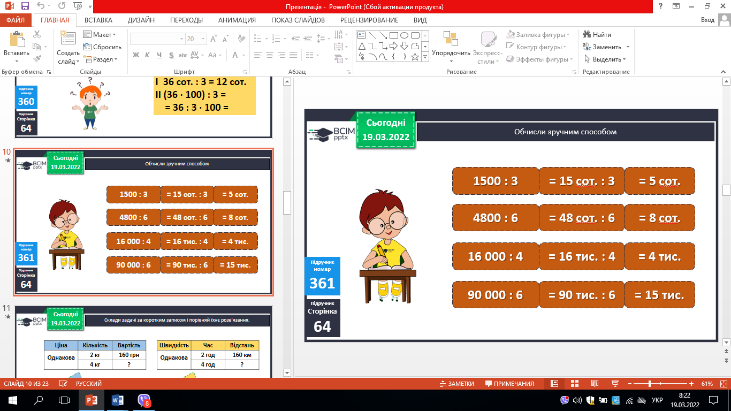

2. Склади і розв’яжи задачі **№ 362** *(усно)*

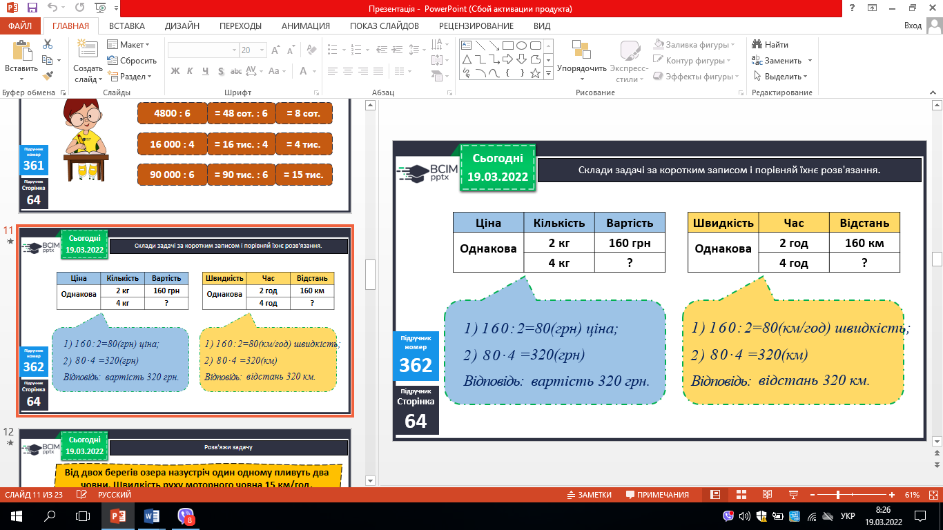

1. Розв’яжи задачу **№ 363.**

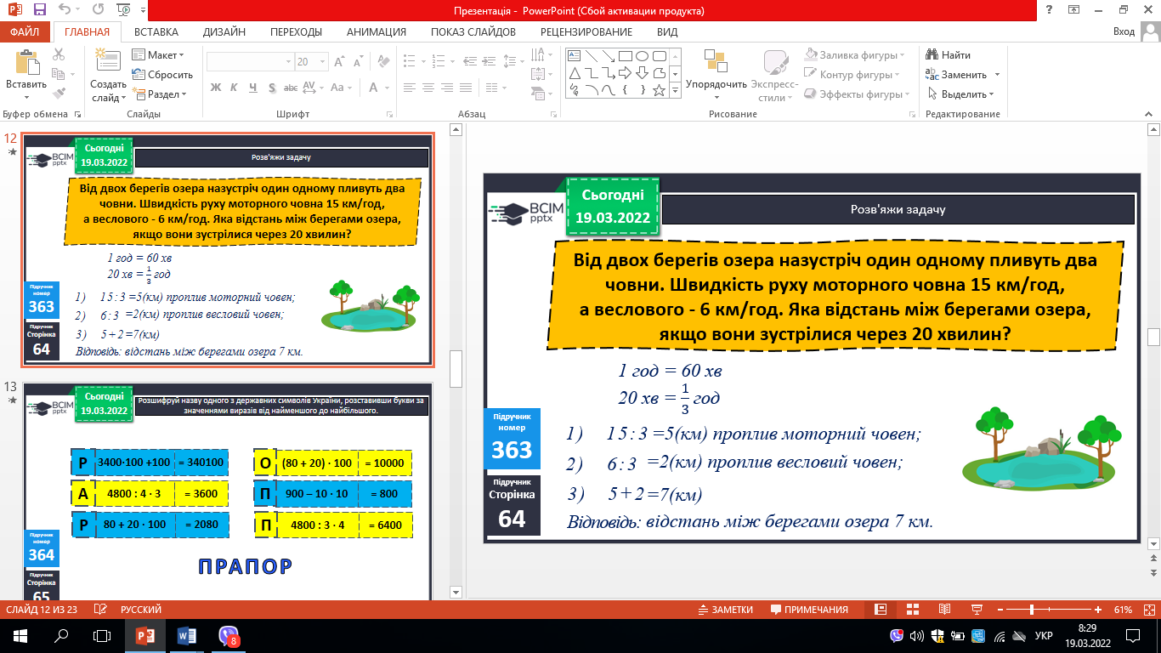

1. Розшифруй назву одного з державних символів **№ 364** (усно).

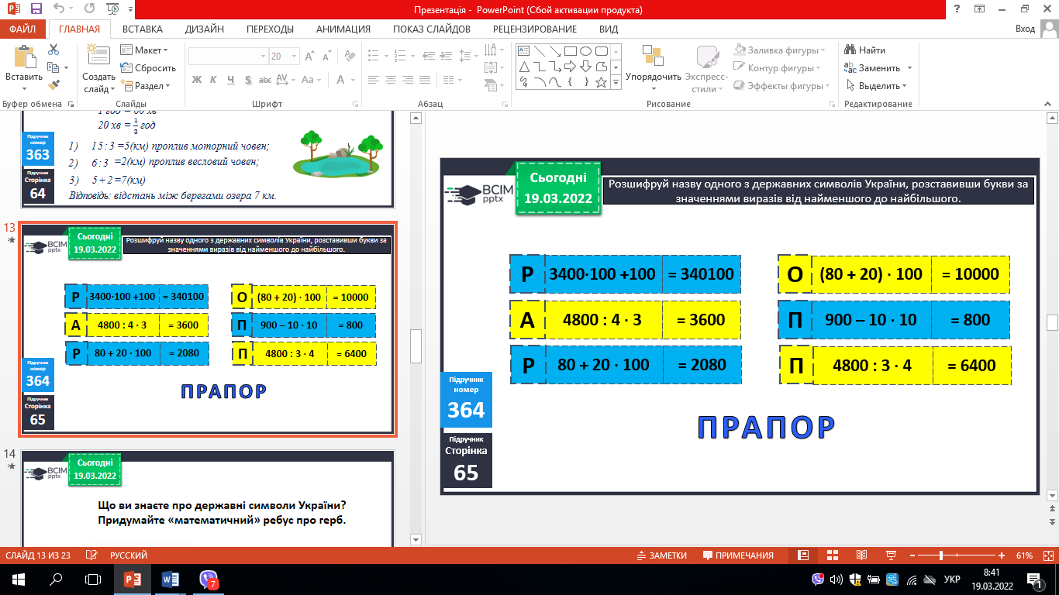  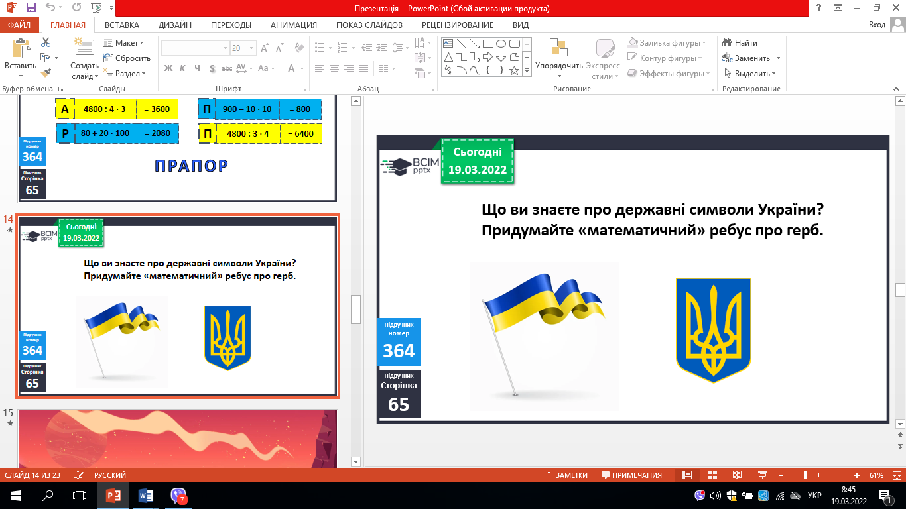

1. Розв’яжи задачу **№365.**

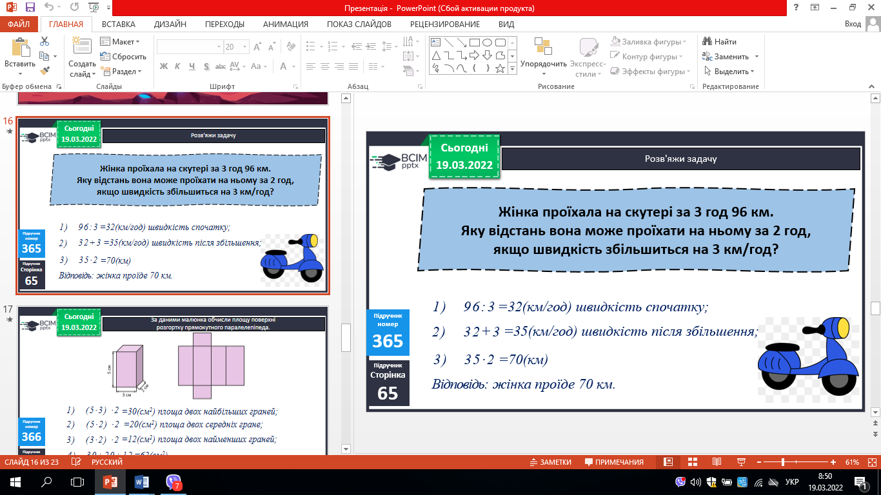

1. За даними малюнка обчисли площу поверхні розгортки прямокутного паралелепіпеда **№ 366** *(група А)*

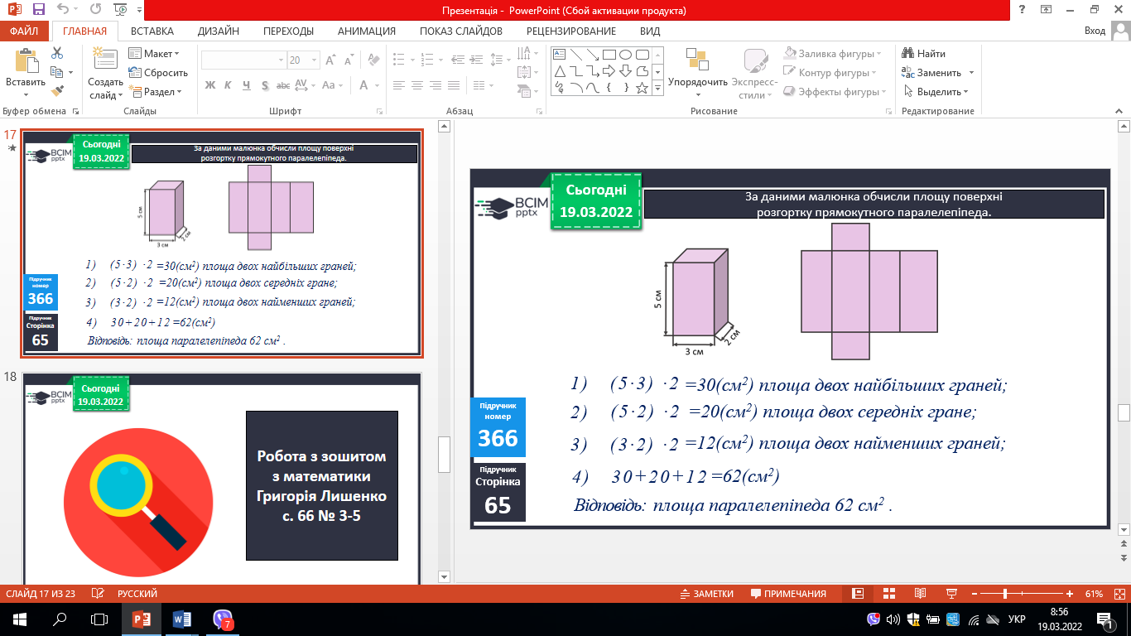

**ІІІ. Домашнє завдання**

С.63, № 368, № 369.

***Роботи здати на Human.***